1. Junginys, kurio formulė A
kuriame
R¹ reiškia metilą, etilą, propilą, izopropilą, ciklopropilą, H₃C-CH₂-CH₂-CH₂-, ciklobutilą;
R² reiškia fenilą, kuris yra pasirinktinai pakeistas 1, 2 arba 3 pakaitais, parinktais iš grupės, susidedančios iš fluoro, chloro, metilo, etilo, ciklopropilo.

2. Junginys pagal 1 punktą, kur
R¹ reiškia metilą, etilą;
R² reiškia

3. (S)-enantiomeras pagal bet kurį iš 1 - 2 punktų, būtent junginys, parinktas iš grupės, susidedančios iš

4. (S)-enantiomeras pagal bet kurį iš 1 - 3 punktų, kurio struktūra yra:
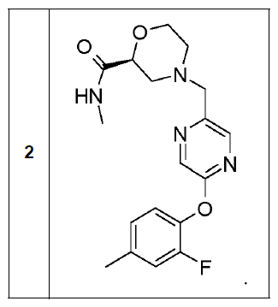

5. (S)-enantiomeras pagal bet kurį iš 1 - 3 punktų, kurio struktūra yra:
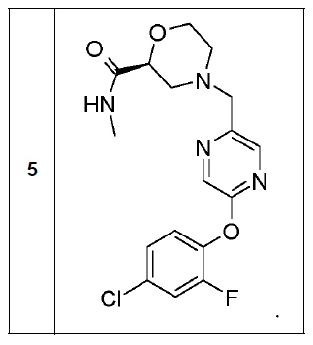

6. (S)-enantiomeras pagal bet kurį iš 1 - 3 punktų, kurio struktūra yra:
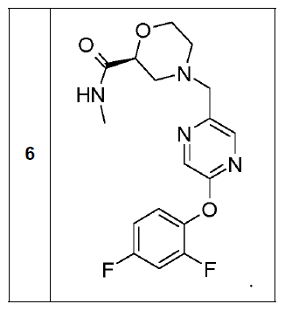

7. (S)-enantiomeras pagal bet kurį iš 1 - 3 punktų, kurio struktūra yra:
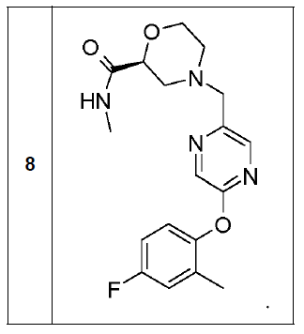

8. (S)-enantiomeras pagal bet kurį iš 1 - 3 punktų, kurio struktūra yra:
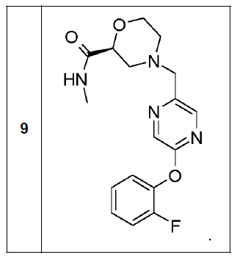

9. (S)-enantiomeras pagal bet kurį iš 1 - 3 punktų, kurio struktūra yra:
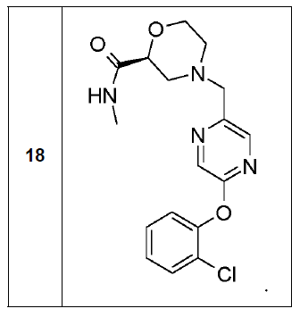

10. (S)-enantiomeras pagal bet kurį iš 1 - 3 punktų, kurio struktūra yra:
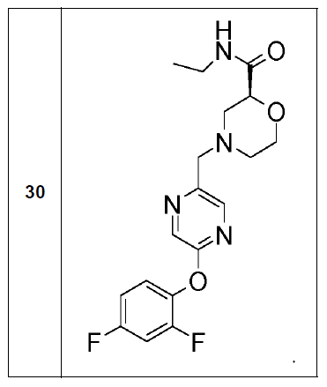

11. (S)-enantiomeras pagal bet kurį iš 1 - 3 punktų, kurio struktūra yra:

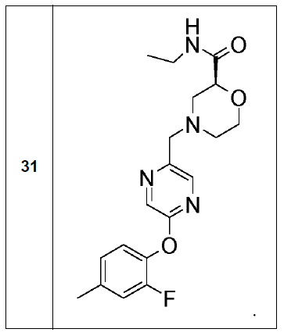

12. (S)-enantiomeras pagal bet kurį iš 1 - 3 punktų, kurio struktūra yra:
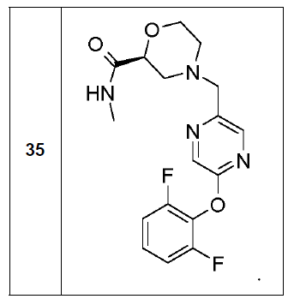

13. (S)-enantiomeras pagal bet kurį iš 1 - 3 punktų, kurio struktūra yra:
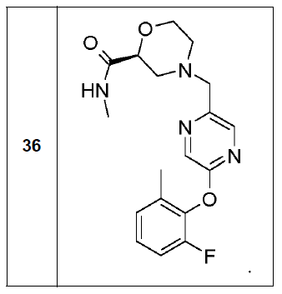

14. Junginio pagal bet kurį iš 1 - 13 punktų farmaciniu požiūriu priimtina druska.

15. Junginys pagal bet kurį iš 1 - 14 punktų, skirtas naudoti kaip vaistas.

16. Junginys pagal bet kurį iš 1 - 14 punktų, skirtas naudoti I tipo bipolinio sutrikimo depresine forma, hipomanijos, manijos ir jos mišrios formos; II tipo bipolinio sutrikimo; depresinių sutrikimų; didžiosios depresijos sutrikimo su nerimo distresu arba be jo, mišrių požymių, melancholinių požymių, netipinių požymių, nuotaiką atitinkančių psichozės požymių, su nuotaika nesuderinamų psichozės požymių, katatonijos gydymui ir (arba) profilaktikai.

17. Junginys pagal bet kurį iš 1 - 14 punktų, skirtas naudoti pavienio depresijos epizodo arba pasikartojančio didžiojo depresinio sutrikimo, nedidelio depresinio sutrikimo, depresinio sutrikimo, prasidedančio po gimdymo, depresinių sutrikimų su psichoziniais simptomais, gydymui ir (arba) profilaktikai.

18. Junginys, skirtas naudoti pagal bet kurį iš 15 - 17 punktų, c h a r a k t e r i z u o j a m a s tuo, kad junginys yra vartojamas kaip priedas prie gydymo kitu antidepresiniu vaistu.

19. Junginys, skirtas naudoti pagal bet kurį iš 15 - 17 punktų, c h a r a k t e r i z u o j a m a s tuo, kad junginys yra vartojamas kaip papildantis elgesio terapiją.

20. Junginys pagal bet kurį iš 1 - 14 punktų, skirtas naudoti ūmaus ir lėtinio skausmo, kuris yra susijęs su neuropatija, fiziologiniais procesais ir fiziniais sutrikimais, raumenų ir kaulų sistemos bei jungiamojo audinio ligomis, nervų, nervų šaknelių ir rezginio sutrikimais, gydymui.

21. Junginys pagal bet kurį iš 1 - 14 punktų, skirtas naudoti diabetinės neuropatijos, polineuropatijos, apatinės nugaros dalies skausmo, sąnarių skausmo, reumato, mialgijos, fantominių galūnių sindromo su skausmu, riešo kanalo sindromo gydymui.

22. Farmacinė kompozicija, apimanti junginį pagal bet kurį iš 1 - 14 punktų mišinyje su farmaciniu požiūriu priimtinu adjuvantu, skiedikliu ir (arba) nešikliu

